УДК 687.05+621.01
РАСЧЕТ МКЭ МЕХАНИЗМОВ С УЧЕТОМ Ориентации Пар

Темирбеков Е.С., Усенбеков Ж.
(АТУ,temirbekove@mail.ru,zh.usenbekov@mail.ru)

Как известно, расчет конструкций рычажных механизмов (РМ) машин легкой и текстильной промышленности с использованием метода конечных элементов (МКЭ) до сих пор является проблемой [1]. Здесь дается обоснование подхода [2], который позволяет использовать МКЭ для машин легкой и текстильной промышленности. Идея заключается в том, что основное уравнение равновесия решается методом жестких узлов в локальных системах координат пар.
В КП РМ есть перемещения, совпадающие для общих степеней свободы сходящихся в одной КП звеньев РМ, и есть перемещения, имеющие различных компонент по степеням свободы КП.
Пусть $U_{i}=(u_{1}^{i},\text{.}\text{.}\text{.},u_{6}^{i})^{T}$ и $F_{i}={\left(f_{1}^{i},\text{.}\text{.}\text{.}, f_{6}^{i}\right)}^{T}$$\left(i=1, \text{.}\text{.}\text{.}, m\right),$- векторы упругих перемещений и внешних сил i-го узла в глобальной (ГСК) системе координат ОXYZ. Они же в локальной системе координат (ЛСК)-гo узла имеют вид - ${\tilde{U}}_{i}={\left({\tilde{u}}_{1}^{i},\text{.}\text{.}\text{.}, {\tilde{u}}_{6}^{i}\right)}^{T}$ и ${\tilde{F}}_{I}={\left({\tilde{f}}_{1}^{i}, \text{.}\text{.}\text{.}, {\tilde{f}}_{6}^{i}\right)}^{T}$, - общее количество узлов и пусть - матрица направляющих косинусов ЛСК-гo узла относительно ГСК ОXYZ. Тогда для i-го узла конечно-элементной модели (КЭМ) выполняются уравнения: $U_{i}=\left[T_{i}\right] {\tilde{U}}_{i}, F_{i}=\left[T_{i}\right] {\tilde{F}}_{i }, {\tilde{U}}_{i}={\left[T_{i}\right]}^{T}U_{i}, {\tilde{F}}_{i}=\left[T_{i}\right] ^{T}F_{i }, i=1,\text{.}\text{.}\text{.}m,$где - это переход вектора из ЛСК -гo узла в ГСК имеет вид: . Здесь - матрица направляющих косинусов, поэтому она есть и матрица вращения, откуда она ортогональна: . Тогда также ортогональная: . Пусть U и F векторы перемещений и узловых сил КЭМ в ГСК OXYZ:
$U={\left(U_{1},U_{2}, \text{.}\text{.}\text{.}, U_{m}\right)}^{T}={\left(u_{1}, u_{2}, \text{.}\text{.}\text{.}, u_{N}\right)}^{T},F={\left(F_{1}, F_{2}, \text{.}\text{.}\text{.}, F_{m}\right)}^{T}={\left(f_{1}, f_{2}, \text{.}\text{.}\text{.}, f_{N}\right)}^{T},$ (1)
N – число степеней свободы модели. Для ЛСК узлов КЭМ также имеем:
$\tilde{U}={\left({\tilde{U}}_{1}, {\tilde{U}}_{2}, \text{.}\text{.}\text{.}, {\tilde{U}}_{m}\right)}^{T}={\left({\tilde{u}}_{1}, {\tilde{u}}_{2}, \text{.}\text{.}\text{.}, {\tilde{u}}_{N}\right)}^{T},\tilde{F}={\left({\tilde{F}}_{1}, {\tilde{F}}_{2}, \text{.}\text{.}\text{.}, {\tilde{F}}_{m}\right)}^{T}={\left({\tilde{f}}_{1}, {\tilde{f}}_{2}, \text{.}\text{.}\text{.}, {\tilde{f}}_{N}\right)}^{T},$ (2)
Тогда, очевидно, векторы (1) и (2) связаны уравнениями:
$U_{i}=\left[T_{i}\right] {\tilde{U}}_{i}, F_{i}=\left[T_{i}\right] {\tilde{F}}_{i }, {\tilde{U}}_{i}={\left[T_{i}\right]}^{T}U_{i}, {\tilde{F}}_{i}=\left[T_{i}\right] ^{T}F_{i }$, где (3)
Покажем, что матрица есть матрица ортогональная:
$${\left[T\right]}^{T} \left[T\right]=\left[\begin{matrix}T_{1}^{T} & O & \text{.}\text{.}\text{.} & O \\ O & T_{2}^{T} & \text{.}\text{.}\text{.} & O \\ \text{.}\text{.}\text{.} & \text{.}\text{.}\text{.} & \text{.}\text{.}\text{.} & \text{.}\text{.}\text{.} \\ O & O & \text{.}\text{.}\text{.} & T_{m}^{T}\end{matrix}\right]∗\left[\begin{matrix}T_{1} & O & \text{.}\text{.}\text{.} & O \\ O & T_{2} & \text{.}\text{.}\text{.} & O \\ \text{.}\text{.}\text{.} & \text{.}\text{.}\text{.} & \text{.}\text{.}\text{.} & \text{.}\text{.}\text{.} \\ O & O & \text{.}\text{.}\text{.} & T_{m}\end{matrix}\right]=\left[\begin{matrix}T_{1}^{T}T_{1} & O & \text{.}\text{.}\text{.} & O \\ O & T_{2}^{T}T_{2} & \text{.}\text{.}\text{.} & O \\ \text{.}\text{.}\text{.}\text{.}\text{.} & \text{.}\text{.}\text{.}\text{.}\text{.} & \text{.}\text{.}\text{.} & \text{.}\text{.}\text{.}\text{.}\text{.} \\ O & O & \text{.}\text{.}\text{.} & T_{m}^{T}T_{m}\end{matrix}\right]= \left[\begin{matrix}E & O & \text{.}\text{.}\text{.} & O \\ O & E & \text{.}\text{.}\text{.} & O \\ \text{.}\text{.}\text{.} & \text{.}\text{.}\text{.} & \text{.}\text{.}\text{.} & \text{.}\text{.}\text{.} \\ O & O & \text{.}\text{.}\text{.} & E\end{matrix}\right]=\left[E\right]$$
То есть имеет свойство ортогональности: = или . Основное разрешающее уравнение равновесия имеет вид [2]:
(4)
где - матрица жесткости в ГСК OXYZ. Преобразуем его: или или. Используя это, а также (3) можем записать в виде: , где - матрица жесткости КЭМ в ЛСК узлов. Тогда (4) эквивалентно уравнению:
, (5)
- это есть векторное уравнение равновесия КЭМ конструкции в ЛСК узлов, и вместо решения уравнения (4) ищем решение уравнения (5). Т.о., предложенный метод является эквивалентным известному методу, основанному (4).
Рассмотрим схему конструкции схватаманипулятора,используемого в легкой и текстильной промышленности. КЭМ состоит из 59 элементов, соединенных в 57 узлах (рис.1).
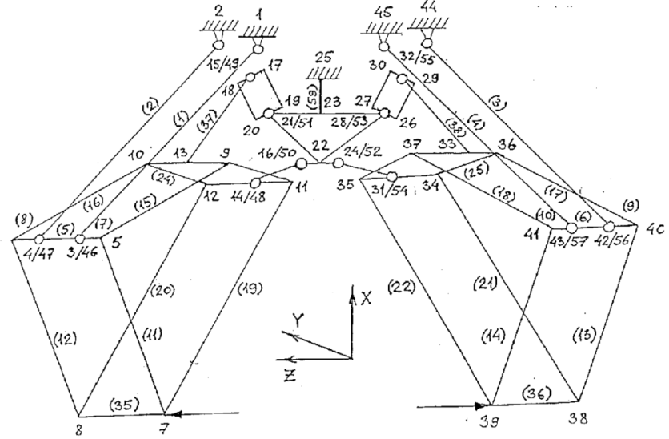
Рисунок 1 – Модель схвата манипулятора

ГСК ОXYZ выбрана так, чтобы ось ОY была перпендикулярна плоскости схватаманипулятора. Вводим матрицу ID [2,3] и координаты узлов. На конструкцию наложены граничные условия –шарниры в узлах 1,2,44,45, стойка 25. Поэтому ID в 1,2,44,45 имеют вид: , здесь «0» означает поворот узла вокруг со «Y» и для 25 вид . КЭМ содержит 12 вращательных пар: узлы 3-46, 4-47, 14-48, 15-49, 16-50, 21-51, 24-52, 28-53, 31-54, 32-55, 42-56, 43-57 входят в шарнирное соединение друг с другом. То есть, эти узлы имеют общие координаты и общие 5 степеней свободы в парах (рис.1). Например, для пары узлов 3,46 строки ID имеют вид: , . Здесь числа "3" в 46-й строке указывает, что соответствующие степени свободы 3 и 46-й узлов являются общими: для каждой из них составляют одно уравнение равновесия. "0" в 5-й позиции узла 46 указывает на разницу углов поворота 3-го и 46-го узла вокруг оси «Y». КЭМ нагружена силами в узлах 7 и 39 по 5кн, их направление показано на рисунке 1. Элементы КЭМ схвата манипулятора упругие с $ν=0\text{.}3$, $Е=2⋅{\text{10}}^{6}н/{м^{2}}$ и все имеют одинаковые сечения - кольцо с внешним и внутренним диаметрами:.
На основе компьютерной программы STAP [3] нами разработана компьютерная программа, реализующая подход. На рисунках 2,3 показаны значения упругих смещений узлов в следующем порядке: по оси абсцисс - номера узлов (рис.1), по оси ординат - линейные и угловые перемещения вдоль осей OX, OY, OZ ГСК – ряд 1, ряд 2 и ряд 3 соответственно.
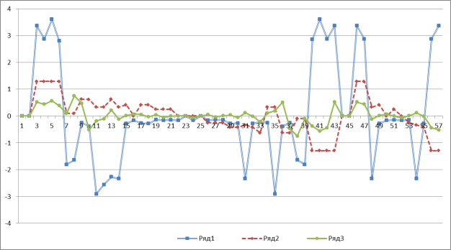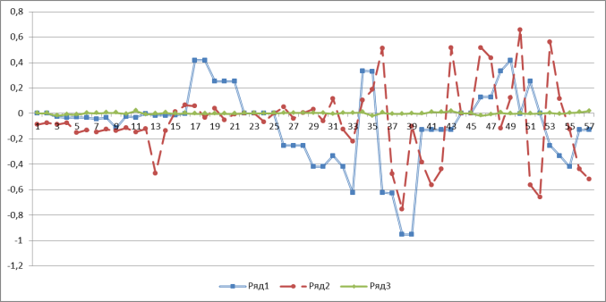
Рисунок 2 – Линейные и угловые упругие перемещения модели

Рисунки 2,3 показывают, что узлы 3,4,14-16,21,24,28,31,32,42,43 и соответственно 46-…-57 упругого смещения имеют по пяти степеней свободы те же значения, и только угловое смещение по оси "Y" различны.
Этот подход позволяет использовать МКЭ для машин легкой и текстильной промышленности с кинематическими парами произвольной ориентации в пространстве. Идея предлагаемого метода заключается в том, что основное уравнение равновесия решается методом жестких узлов [2] в локальных системах координат пар. Дается расчет модели конструкции схватаманипулятора, используемого в легкой промышленности.

Литература
1. Усенбеков Ж. Моделирование точности позиционирования объектов при сборке изделий легкой промышленности. Республиканский научный журнал "Наука и образование Южного Казахстана", №20, г.Тараз, 2000 г.
2. [Джолдасбеков У.], Темирбеков Е. Некоторые аспекты анализа и синтеза механизмов высоких классов: Монография.- Астана, Акм.ЦНТИ, 2006-299с.
3. Бате К., Вилсон Е. Численные методы анализа и метод конечных элементов. М., Мир, 1984, 486с.

